Компоненты

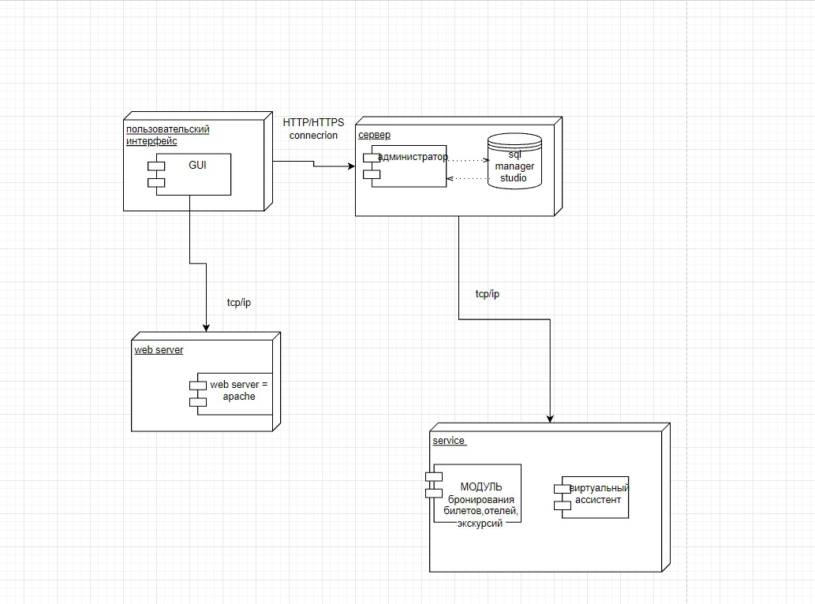

Классы

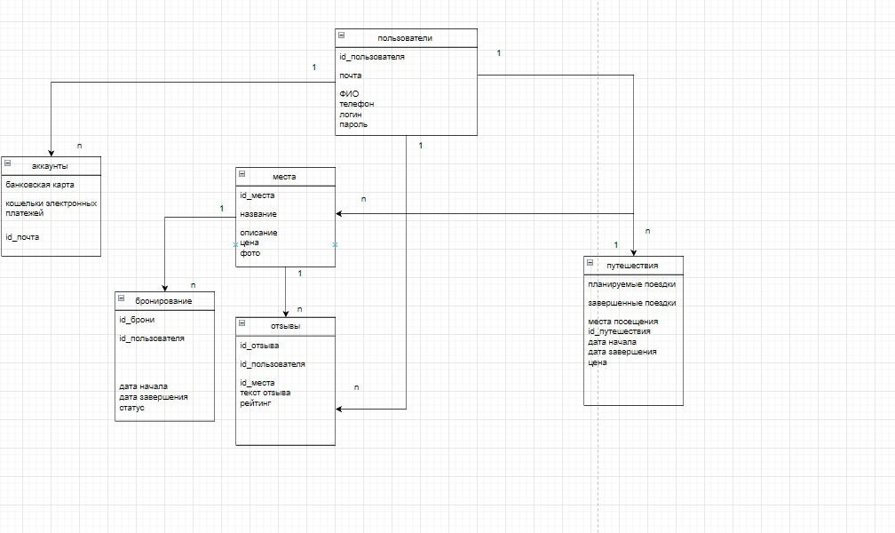

Пользователи (User) могут иметь несколько Аккаунтов (Account), поэтому между ними существует связь один-ко-многим (one-to-many).

У каждого Пользователя (User) может быть несколько Путешествий (Trip), поэтому между ними также существует связь один-ко-многим (one-to-many).

Каждое Путешествие (Trip) может содержать несколько Мест (Place), поэтому между ними существует связь один-ко-многим (one-to-many).

Каждое Место (Place) может иметь несколько Бронирований (Reservation), поэтому между ними также существует связь один-ко-многим (one-to-many).

Каждое Место (Place) может иметь несколько Отзывов (Review), поэтому между ними существует связь один-ко-многим (one-to-many).

Каждый Пользователь (User) может иметь несколько Историй поступления (RequestHistory), поэтому между ними существует связь один-ко-многим (one-to-many).